[学术诚信再引争议：Wenwen Chai联合研究遭遇图片重复质疑，湖南省肿瘤医院回应挑战！](https://mp.weixin.qq.com/s?__biz=Mzk2NDM2NTQxOQ==&mid=2247487512&idx=1&sn=6da62b632ccebbe408e2b43cf2607ea5)

原创学术需风清[学术风清](javascript:void(0);)2025-04-27 16:15:00福建



点击箭头处“蓝色字”，关注我们哦！！

湖南省肿瘤医院研究再掀波澜：图片重复引发质疑





在2020年2月，湖南省肿瘤医院的研究团队在《OncoTargets and Therapy》期刊上发表了一篇题为“Knockdown of HMGB1 Suppresses HypoxiaInduced Mitochondrial Biogenesis in Pancreatic Cancer Cells”的论文。然而，五年后的今天，这项研究因图片重复问题在学术界引发了不小的争议，特别是在知名学术讨论平台PubPeer上。





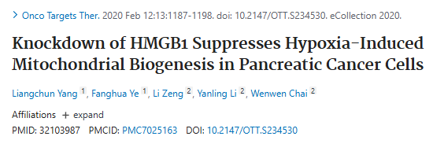





**研究背景与发现**



该研究由中南大学湘雅医院的第一作者Liangchun Yang以及湖南省肿瘤医院的通讯作者Wenwen Chai领导，主要探讨了HMGB1在缺氧条件下对胰腺癌细胞线粒体生物发生的调控作用。研究通过慢病毒介导的RNA干扰技术下调HMGB1的表达，并采用多种实验方法检测其对线粒体生物标记物及细胞能量代谢的影响。研究发现HMGB1可能通过AMPK/SIRT1途径调控线粒体生物发生，进而成为胰腺癌治疗的潜在靶点。









**学术争议与质疑**



2025年4月，学术界的目光聚焦于读者Actinopolyspora biskrensis提出的质疑。他指出，研究中的图1A与江苏大学附属医院2019年的一篇论文中的图像存在重复现象。两个图像的相似性在对比后的同色方框标记中显而易见。这一发现引发了对研究团队数据处理流程的进一步审查。





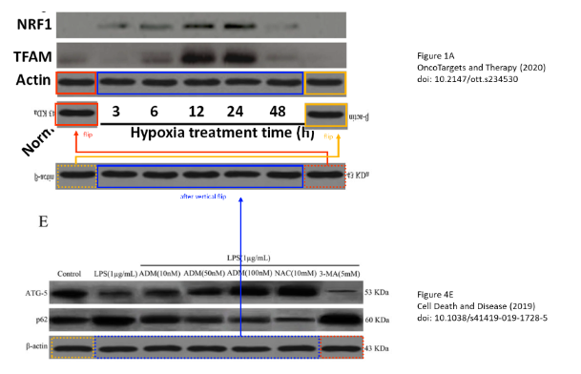

左：本文图1A  右：Li et al 2019 图4E





声明      若认为本内容侵犯您的权益请及时联系我们









**欢迎积极投稿营造良好科研氛围**



